Отчет пресс-службы Благовещенской епархии о работе в 2017 году
В минувшем году работа штатных сотрудников пресс-службы осуществлялась по благословению епископа Лукиана по следующим направлениям:
- Обновление епархиального сайта.
Произведена техническая оптимизация для ускорения загрузки страниц, в том числе – алгоритмов обработки фотоизображений. Создана целевая страница о святынях епархии с их фотографиями и сведениями о них, целевая страница о святителе Иннокентии Московском, разделы, посвященные 220-летию со дня его рождения и проекту «По пути святителя Иннокентия».

Помимо новостей и анонсов, на сайте публиковались тематические статьи, видеозаписи программ «Православие Приамурья» и «Свет Православия», материалы о епархии, которые выходили в светских газетных и телевизионных СМИ по согласованию с пресс-службой.
Посещаемость сайта осталась на уровне прошлого года – около 140 000 визитов в год, 2000 визитов в неделю.
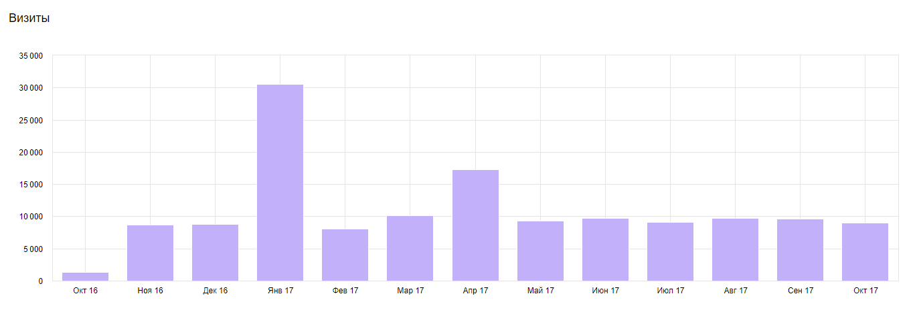
Ежедневно сайт читают порядка 300-400 человек, которые в среднем проводят на сайте 1-2 минуты, прочитывая 2-3 страницы. По демографическим показателям можно сделать вывод, что большинство читателей – люди среднего и старшего возраста (от 25 до 54 лет), женщин среди них в два раза больше, чем мужчин.
Наибольшей популярностью у читателей пользуются целевые страницы (Расписание служб, справочник приходов, духовенства, биография правящего архиерея и т.д.), последования богослужений, справочник написания церковных терминов.
Из резонансных тем 2017 года можно отметить приезд архимандрита Илии (Ноздрина) и юбилей святителя Иннокентия, в том числе материалы, посвященные архиерейскому дому в Благовещенске.
- Выпуск епархиальной газеты
В 2017 году вышло 5 номеров газеты «Благовещенские епархиальные ведомости» малого формата – А4 на 8 полосах и большой номер в формате спецвыпуска на 16 полосах, посвященный новомученикам и утраченным храмам Амурской области. До конца года планируется выход еще двух номеров – по итогам епархиального собрания и по итогам Архиерейского Собора.
Выпуски «Ведомостей» в различных форматах для печати выкладываются на сайте www.e-vedomosti.ru.
- Взаимодействие со СМИ
Сотрудничество со СМИ осуществлялось по двум направлениям – в рамках договора об информационном обслуживании с газетами и сайтами издательского дома «Дважды два» (печатались анонсы, объявления, дважды в месяц – репортажи, статьи и интервью на актуальные для епархии темы, в т.ч. о юбилее святителя Иннокентия, всего – более 30 материалов) и в рамках текущей работы пресс-службы (комментарии, согласование тем и статей, организация съемок сюжетов и репортажей по запросу редакций).
Самые удачные результаты такого взаимодействия (статьи и видеоматериалы) публиковались на епархиальном сайте.
Следует отметить рост числа обращений представителей СМИ в пресс-службу при общем сохранении достаточно низкого и/или сезонного интереса к церковным темам.
Темы, которые вызывали наибольший интерес у журналистов – строительство храмов, портреты священников, 220-летие святителя Иннокентия, новые монастыри.
- Организация съемок программы «Православие Приамурья»
В 2017 году вышло более 40 выпусков программы «Православие Приамурья». Гостями студии «ГТРК-Амур», помимо епископа Благовещенского и Тындинского Лукиана, были священники, специалисты епархиальных отделов, авторы интересных просветительских и культурных проектов.
Они беседовали с ведущими по поводу проектов Благовещенской епархии, а также на общие вопросы о православии и духовной жизни.
Кроме того, пресс-служба участвовала в создании программы «Свет Православия» - в обсуждении тем, в предоставлении видеоматериалов и информации для сюжетов. Всего на сегодняшний день вышло около 40 выпусков, которые также транслировались на телеканале «Союз».
- Подготовка мероприятий, посвященных празднованию 220-летия со дня рождения и 40-летия прославления святителя Иннокентия
Пресс-служба готовила релизы, анонсы, статьи, фото- и видеорепортажи на эту тему, взаимодействовала со светскими СМИ и государственными учреждениями по вопросу предоставления и размещения информации о праздничных мероприятиях.
- Сбор материалов для выставки, приуроченной к 100-летию прославления первых новомучеников и исповедников
В течение года специалистам пресс-службы удалось дважды поработать в Российском государственном историческом архиве Дальнего Востока в г. Владивосток, в Государственном архиве Амурской области, в архиве УФСБ по Амурской области. Собран большой объем информации о священниках епархии, которые служили здесь до революции, о церквях Приамурья, которые были утрачены в годы гражданской войны и затем советской власти. Этот материал предстоит обработать и опубликовать.
- Поддержка информационной работы на приходах
В течение года специалисты пресс-службы консультировали настоятелей по вопросу создания и ведения приходских сайтов.
В рамках исполнения циркулярного письма об обязательном предоставлении новостей приходов для публикации в епархиальных СМИ, пресс-служба подготовила рекомендации по оформлению этих материалов.
На сегодняшний день статистика предоставления информации за 2017 г. (за исключением благовещенских приходов и епархиальных монастырей) следующая:

Архара – 1
Белогорск (два прихода) - 20
Белогорье – 1
Березовка – 1
Бурея – 1
Возжаевка – 1
Екатеринославка – 3
Ерофей Павлович – 8
Завитинск – 2
Зея – 23
Ивановка – 2
Игнатьево – 8
Магдагачи – 2
Новобурейский – 3
Новокиевский Увал – 3
Овсянка – 1
Поярково - 5
Прогресс – 8
Ромны – 1
Свободный – 12
Серышево – 2
Сковородино – 1
Соловьевск - 8
Талакан – 3
Тамбовка - 12
Тында и БАМовские поселки (Северное благочиние) – 28
Февральск - 5
Циолковский - 3

